Спортивное развлечение для детей старшей и подготовительной группы «Мы сильные и дружные»
Инструктор по ФК: Конохова Л.С.
Цель: создать радостную атмосферу, бодрое настроение, желание играть.

Задачи:
-воспитывать морально-волевые качества: выдержку, настойчивость в достижении положительных результатов, организованность, учить сопереживать за своих товарищей по команде;

-обогащать активный игровой опыт детей разнообразием игр и эстафет;
-закреплять навыки безопасного поведения.
Предварительная работа: подбор аудио-материала для музыкального сопровождения эстафет;

Оборудование: воздушные шары, атрибуты для спортивных состязаний (мячи, шары, подносы, гимнастические скамейки, кубики, обручи, конверт с загадками).

Ход развлечения:
Участники соревнований входят в зал под музыку.
Ведущий:
Преодолев века и расстоянья,
Провозгласив согласие и мир
Горит огонь спортивных состязаний,
Что стал началом Олимпийских игр.
Ведущий: представляет команды. Команды произносят приветствия друг другу. За тем ведущий представляет командам членов жюри.
В зал вбегают клоуны Тимошка и Антошка.
Тимошка: Ой, ой, ой! Как же так, мы опять опоздали… .
Антошка: Нет, это не мы опоздали, а они нас не пригласили (спорят)
Ведущий: Постойте! Во-первых, поздоровайтесь с ребятами! (здороваются, а теперь расскажите, куда же вы так спешите?
Тимошка: Как куда! На соревнования!
Антошка: На спортивные!
Ведущий: Хорошо! Вы почти успели. Ну а если вы действительно хотите участвовать в соревнованиях, то присоединяйтесь к ребятам.
Тимошка: Неспроста, друзья, мы кланяемся вам
Прибегая к обходительным словам.
Нам по нраву ваш характер боевой,
Темперамент ваш веселый огневой.
Антошка: А пришли мы к вам здесь скуку разогнать,
С ребятишками повеселиться, поиграть.
Ох! Спешили мы, боялись не успеть
На забавы, на потехи посмотреть.
Команды занимают свои места. Тимошка и Антошка присоединяются к командам.
1 эстафета. «Шаробаш». Двое участников команды зажимают лбами надутый шар и продвигаются не теряя его до определенного места и обратно.

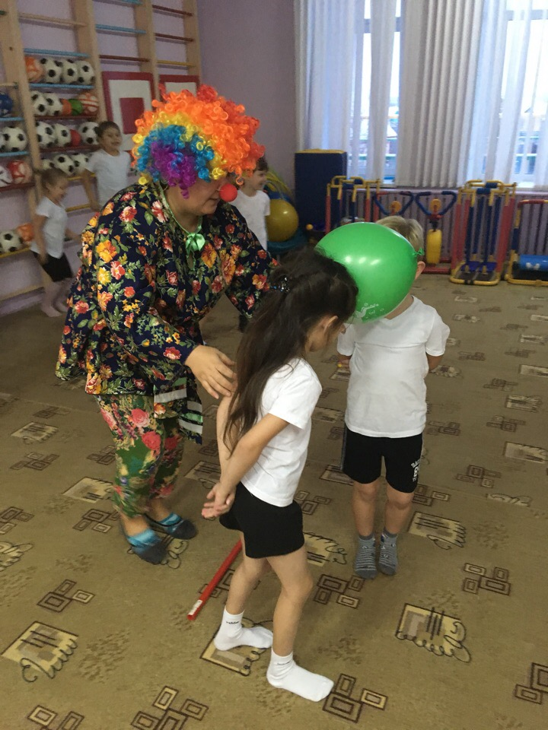
2 эстафета. «Забей гол». Передвигаясь на четвереньках, и дуя на воздушный шар довести его до ворот и «забить гол».
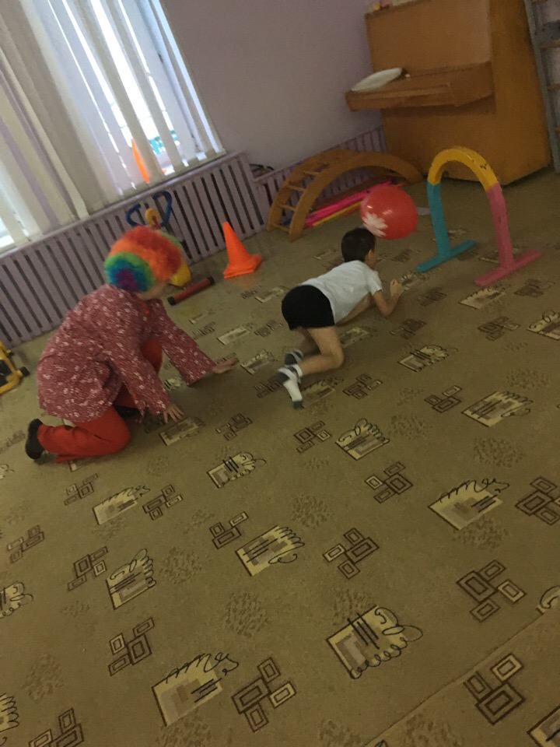
3 эстафета. «Ловкие официанты». Перенести надутый шар на подносе до заданного места и обратно. Руки с подносом вытянуты вперед.
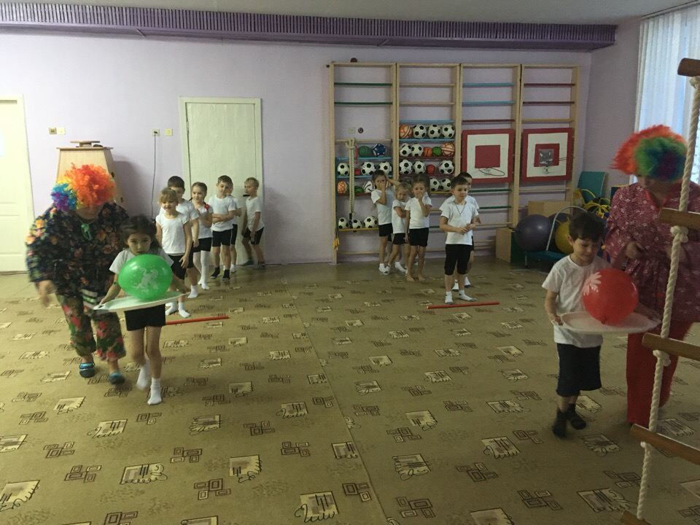
Участники садятся.
Игра «Ответь в рифму».
Задача эта не легка,
Пишусь всегда через два «К».
И мяч и шайбу клюшкой бей,
А называюсь я … (ХОККЕЙ).
По воротам ты ударь –
Не пропустит мяч (ВРАТАРЬ).
Болеть мне некогда, друзья,
В футбол, хоккей играю я.
И очень я собою горд,
Что дарит мне здоровье … (СПОРТ).
Как только утром я проснусь,
Присяду, встану и нагнусь –
Все упражненья по порядку!
Поможет сделать мне (ЗАРЯДКА).
Олимпийцам будет смена
Мы пополним их ряды.
Все мы юные спортсмены,
Это я и это… (ТЫ).

4 эстафета. «Кто быстрее». Зажав между колен мяч или шар, на двух ногах допрыгать до определенного места и обратно.
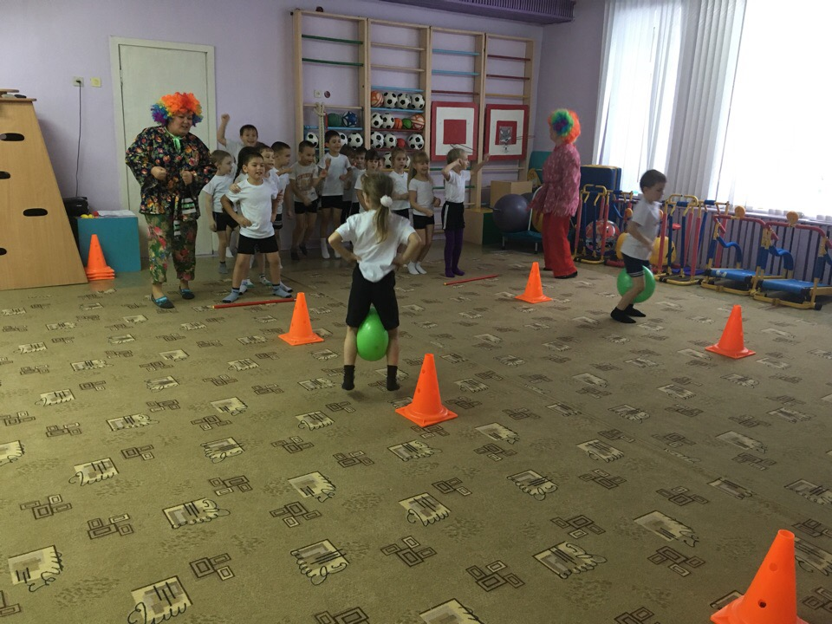
5 конкурс капитанов. «Надуй шар». Кто из капитанов в течении минуты надует больше шаров.
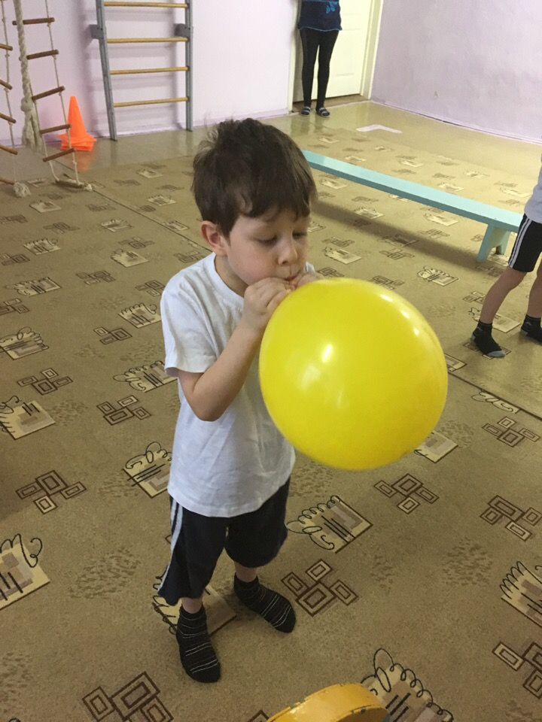
Во время поведения конкурса устанавливаются атрибуты для «полосы препятствий» (дуги, гимнастические скамейки, кубики, обручи).

6 эстафета. «Полоса препятствий». Пролезть под дугой, не касаясь руками пола, проползти по гимнастической скамейке на животе подтягиваясь двумя руками, перепрыгнуть на двух ногах через кубики, «пройти» сквозь обруч, подняться по шведской стенке-сорвать надувной шар и вернуться к своей команде.
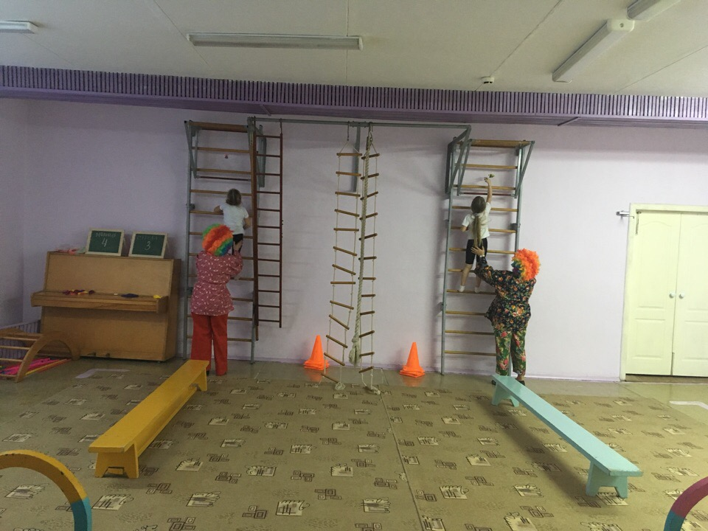
Жюри подводит итоги и объявляет победителя.
Команды награждаются медалями и дипломами участников.
Ведущий:
Ну вот и выявили победителей,

Спортсменам-новых побед!
А всем- наш спортивный ПРИВЕТ! (вместе).
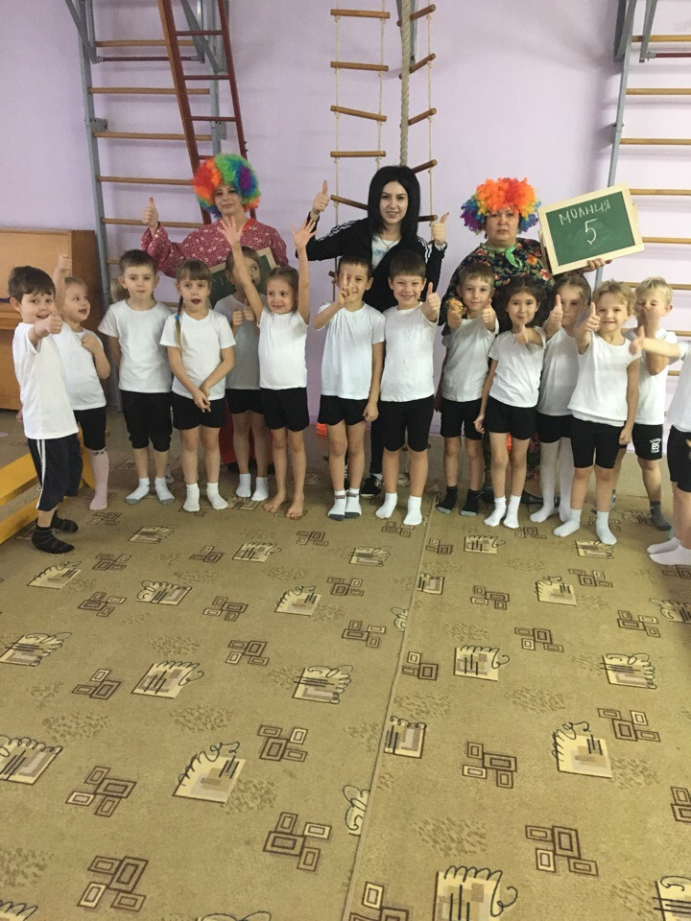

Дети под музыку выходят из спортивного зала.

